Гавриш Арсений 1-ШИД-4
Дата выполнения 14.05.2026 (извините за задержку проблемы с пк)
Задание 1
В домашнем каталоге была создана следующая структура подкаталогов
Использованные команды:
mkdir -p gavrish/1
mkdir gavrish/2
mkdir gavrish/3
mkdir gavrish/4
ls -R gavrish
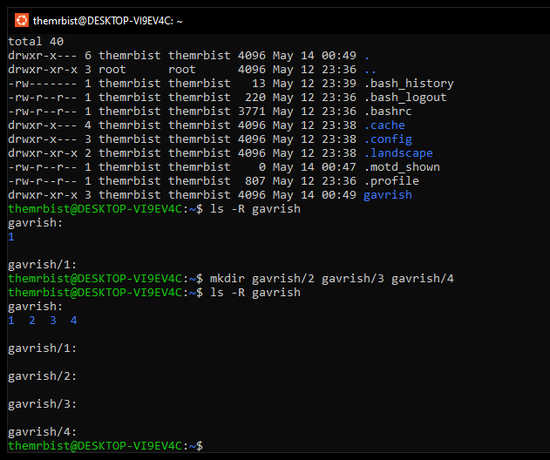
Задание 2
Файл /etc/group был скопирован в каждый из созданных подкаталогов:
Использованные команды:
cp /etc/group gavrish/1/group
cp /etc/group gavrish/2/group
cp /etc/group gavrish/3/group
cp /etc/group gavrish/4/group
ls -l gavrish/*/group
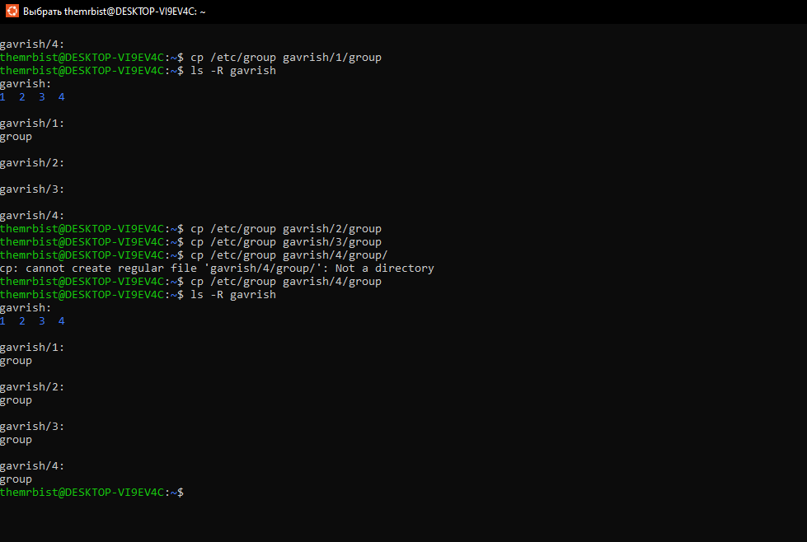
Задание 3
С помощью утилиты file были определены типы нескольких файлов:
file /bin/ls
file /dev/sda
file /etc/passwd
file /home
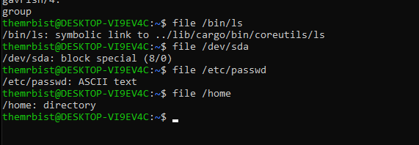
Задание 4
Была выполнена команда ls -l /dev. Первые символы в выводе определяют тип файла:
ls -l /dev | head -20 (head я гдето вычитал оказалась удобной командой)
Обозначения типов файлов:
d — каталог
l — символическая ссылка
b — блочное устройство
c — символьное устройство
s — сокет
p — именованный канал
В каталоге /dev встречаются следующие типы: блочные устройства (b), символьные устройства (c), символические ссылки (l).
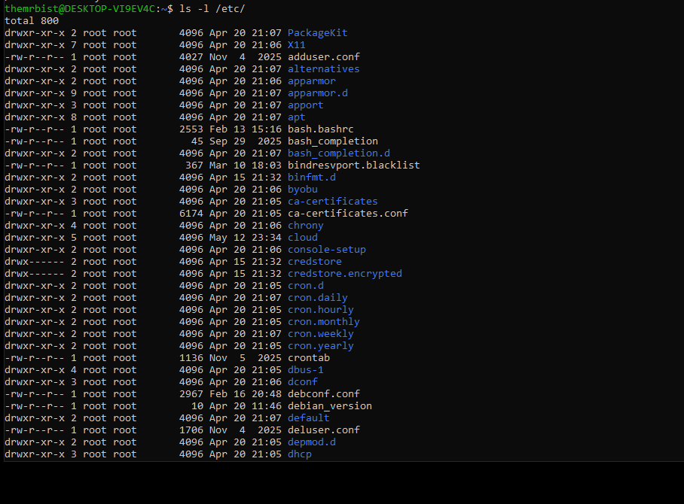
Задание 5
Были изучены и применены следующие ключи утилиты ls:
-R -1 -m –color -S -t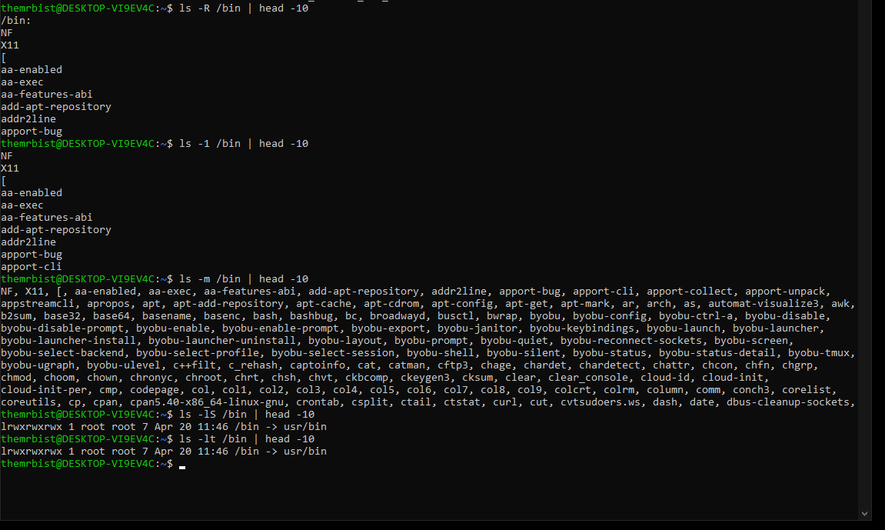
Задание 6
Для файла gavrish/1/group были созданы две ссылки:
cd ~/gavrish
ln 1/group group_hard жесткая ссылка
ln -s 1/group group_sym символическая ссылка
ls -li group_hard group_sym 1/group
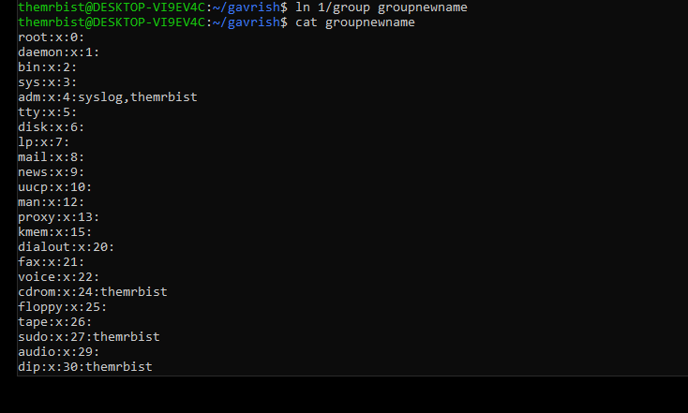
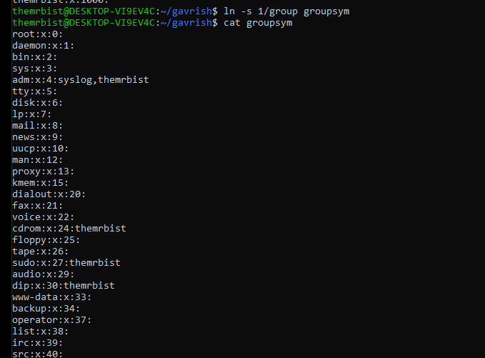
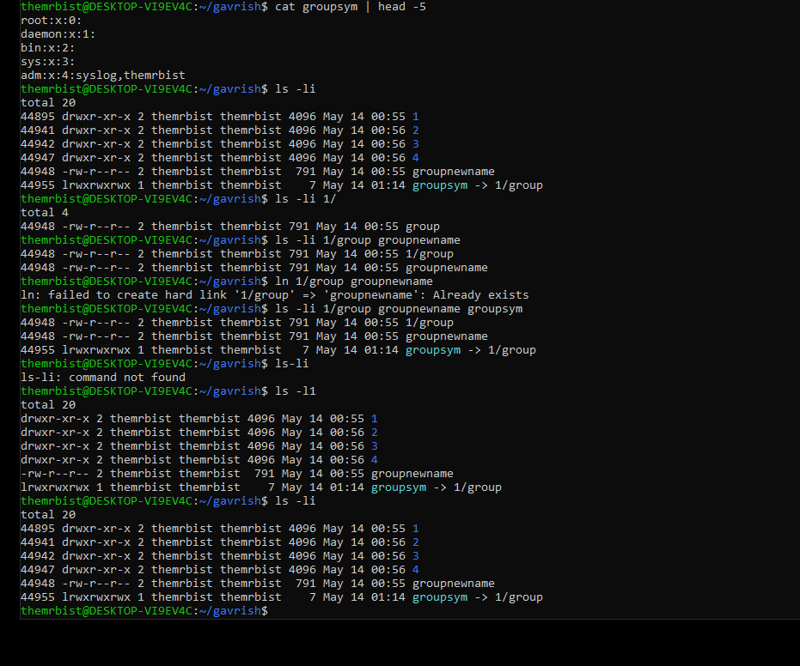
Задание 7
Вывод списка файлов из /usr с сортировкой по размеру:
ls -lS /usr | head -20
Поиск файлов .jpg размером более 1 КБ в каталоге /usr:
find /usr -name "*.jpg" -size +1k | head -20
